Plans de gestion des sites LIFE Elia

UG:UM230A - Circuit: 70.131: pylône 67 au 69
Nom complet de l'UG: PONDROME/MONCEAU-EN-ARDENNES 70KV LI

Action LIFE: Verger : 1 polygone(s) (0.18 ha)
Autres actions LIFE sous cette/ces portée(s): Lisière; Prairie fleurie

Commune(s): Gedinne

Triage(s) DNF concerné(s): Gedinne

Gestionnaire (+ Propriétaire):

Elia (Propr.: Societe/Elia Asset)
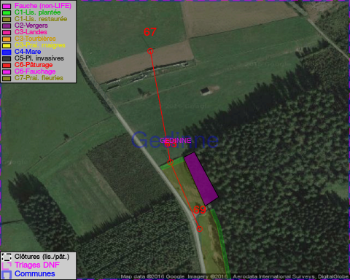

Objectif à long terme :

Arbres développés couvrant le sol (à dégager ou retailler très occasionnellement).

Tous les aménagements ont été terminés en April 2014

Détail par portée
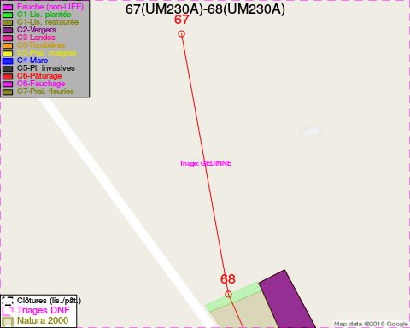
Adresse propriétaire:
- Societe/Elia Asset : Bd De L Empereur 20 Bruxelles
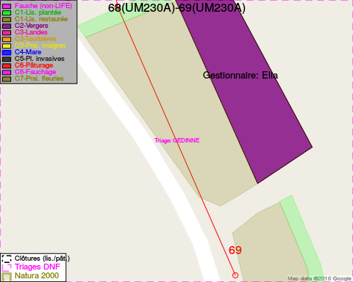
Adresse propriétaire:
- Societe/Elia Asset : Bd De L Empereur 20 Bruxelles

Document réalisé le 11/10/2016

